DUM - Digitální Učební Materiál



Název školy : Střední odborné učiliště, Lišov
tř. 5. května 3
373 72 Lišov
IČO: 75050111 REDIZO: 651023599

Vzdělávací oblast : Stravovací a ubytovací služby

Předmět : Technologie

Název a číslo DUMu : Polévky A1_29

Anotace : Opakování základních druhů polévek a jejich technologické
přípravy

Třída a datum ověření : 1KA, 14. 6. 2013

Autor : Ing. Pavla Vaňková

Registrační číslo : CZ.1.07/1.5.00/34.1012

Tento projekt je spolufinancován Evropským sociálním fondem a státním rozpočtem České republiky.


Polévky
-pracovní list

- Zakroužkujte polévky zahušťované jíškou:

Česneková Slepičí Gulášová

Hovězí vývar Dršťková Bramborová

Rajská Frankfurtská Kulajda

Drůbeží s kapáním Hrachová Kmínová

- Vyjmenuj suroviny na přípravu gulášové polévky a napiš technologický postup její přípravy:

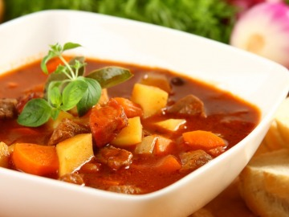
SUROVINY:

------------------------------------
------------------------------------
------------------------------------
------------------------------------
------------------------------------
------------------------------------
------------------------------------

Obrázek č.1
TECHNOLOGICKÝ POSTUP:
……………………………………………………………………………………………………………………………………………………………………………………………………………………………………………………………………………………………………………………………………………………………………………………………………………………………………………….
……………………………………………………………………………………………………………………………………………………………………………………………………………………………………………………………………………………………….

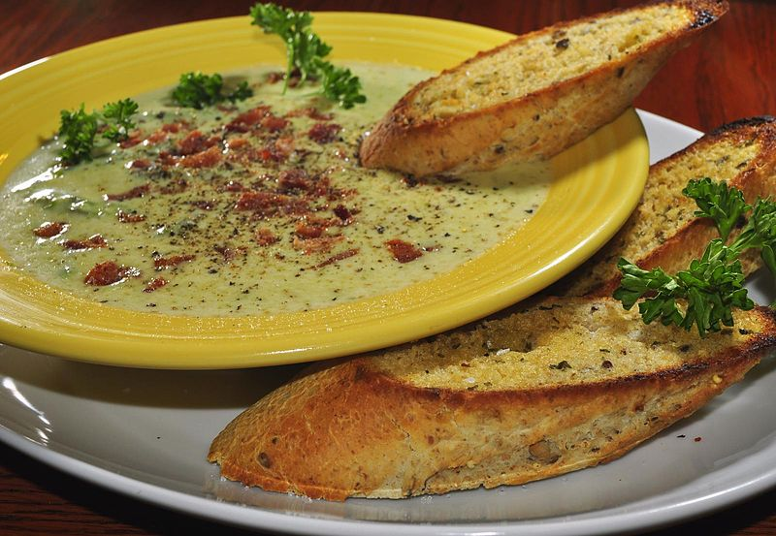
- Přiřaďte polévku do správné skupiny:

Hovězí vývar s nudlemi
Obrázek č.1

Ruský boršč
HNĚDÉ

Česnečka

Bramborová
BÍLÉ

Zabijačková

Rajská
PŘESNÍDÁV-KOVÉ

Fazolová

Slepičí s nudlemi
ZDRAVOTNÍ

Hovězí s kapáním

Kmínová
SPECIÁLNÍ

Špenátová

Vinná

Polévky
-pracovní list (ŘEŠENÍ)

- Zakroužkujte polévky zahušťované jíškou:

Česneková Slepičí Gulášová

Hovězí vývar Dršťková Bramborová

Rajská Frankfurtská Kulajda

Drůbeží s kapáním Hrachová Kmínová

- Vyjmenuj suroviny na přípravu gulášové polévky a napiš technologický postup její přípravy:

SUROVINY:

tuk
hovězí maso přední
cibule
mletá paprika
hladká mouka
vývar B
brambory
sůl, pepř, česnek, majoránka

TECHNOLOGICKÝ POSTUP:

-přední hovězí maso pokrájíme na drobné kostičky, nebo umeleme,
-orestujeme na cibulce, přidáme mletou papriku, zaprášíme hladkou moukou a podlijeme vývarem B,
-přidáme pokrájené brambory, provaříme,
-dochutíme solí, pepřem, česnekem a majoránkou.
3. Přiřaďte polévku do správné skupiny:

Hovězí vývar s nudlemi
Obrázek č.1

Ruský boršč
HNĚDÉ

Česnečka

Bramborová
BÍLÉ

Zabijačková

Rajská
PŘESNÍDÁV-KOVÉ

Fazolová

Slepičí s nudlemi
ZDRAVOTNÍ

Hovězí s kapáním

Kmínová
SPECIÁLNÍ

Špenátová

Vinná
Zdroje:

Obrázky:

č.1

Dostupný pod licencí Commons. wikimedia.org [online] na WWW: <http://commons.wikimedia.org/wiki/File:Mmm...cream_of_asparagus,_cheese,_potato,_and_bacon_soup._(5358263632).jpg > [cit. 2013-12-06]

Ostatní:

KLIPART – nástroj Microsoft Windows [online], dostupný na WWW: http://www.office.microsoft.com [cit. 2013-20-05]

